Jelgavas novada Svētes pamatskolas 3.klases izglītojamo attālinātas mācīšanās plānojums 14.04. – 17.04.2020.
Mācību priekšmets | Sasniedzamais rezultāts | Veicamie uzdevumi | Resursi | Vērtēšana
Sports |  | Veicamos uzdevumus skatīt zemāk!
Latviešu valoda (GLD) | Veido stāsta galvenā varoņa raksturojumu. | Atceries! Pierakstu burtnīcā/kladē raksta datumu, autora vārdu un uzvārdu, stāsta nosaukumu!  Lasi stāstu! Lasīšanas pierakstu burtnīcā/ kladē veido Pepijas Garzeķes raksturojumu un raksti interesantas lietas, ko uzzināji par viņu! Sameklē un uzraksti arī Pepijas Garzeķes pilno vārdu. Darbam jābūt glītam, labi salasāmā rokrakstā. (līdz 21.04.) | GLD 130. – 137.lpp.lpp.  Lasīšanas pierakstu burtnīca/klade. | Formatīvā vērtēšana (i; ni)
Latviešu valoda (VGG) | Zina personu vietniekvārdus. | Atceries! Rakstu darbu burtnīcā raksta datumu!  Izlasi 9.gudrību. Burtnīcā pārzīmē vietniekvārdu tabulu no VGG 57.lpp. (ierāmē). Iemācies vietniekvārdus no galvas.  33.uzd.  34.uzd. | VGG 56.- 58.lpp.  Burtnīca | Formatīvā vērtēšana (i; ni)
Dabaszinības | Veic pētījumu par kontinentiem raksturīgo. | Izmanto daudzveidīgus informācijas avotus. Veic pētījumu par kontinentiem raksturīgo (līdz 21.04.). | MG 106. – 109.lpp.  Darba lapa vai DB pētījums 70.lpp. | Pašvērtējums.  Vērtējums par izpildīto DL ( +; /; -)
Mājturība un tehnoloģijas |  | Izpildi, ko uzdevu 06.04., ja neesi to vēl izdarījis!
Sociālās zinības | Realizē vienu savu piedāvāto jautro Paliec mājās! nodarbi. | Izvēlies vienu no paša rakstītajām jautrajām lietām, ko vari darīt Paliec mājās! laikā. Dari to, palūdz, lai kāds tevi nofilmē šajā nodarbē. Atsūti man! (līdz 21.04.) | Telefons ar kameru | Vērtējums par izpildīto ( +; /; -)
Matemātika | Pieskaita un atņem vienus un desmitus | Atceries! Kladē raksti datumu, ievēro rūtiņas!  1. (76.)  1., 2. (77.)  1.,2. (73.)  uzdevumi.lv | Mācību grāmata 73., 76.,77.lpp.  uzdevumi.lv | Formatīvā vērtēšana (i; ni)
Mūzika | Nošu raksta apguve, iepazīt Fa maž. gammu.. | NO 14.04 - 17.04. D.B. 44.LPP., ja vēlas šeit ir dziesmiņa, kuru var iemācīties  https://www.youtube.com/watch?v=F7a6apypIWU&list=PLT66DFymh_sM56Ez5wRw4ei6l1pDrsZwa&index=2 | Burtnīca un grāmata
Vizuālā māksla | Zīmē stāsta ilustrāciju. | Uzzīmē Pepijas Garzeķes savrupmāju “Vistas kāja” ( fons ,māja, mājas apkārtne) (līdz 21.04.) | Balta lapa, krāsas pēc izvēles. | Izpildīts un nofotografēts darbs ( +; /; -)
Ētika |  | Izpildi, ko uzdevu 06.04., ja neesi to vēl izdarījis!
Angļu valoda | Noskatās video, lasa un mācās izrunāt gadskaitļus, datumus un pulksteņa laikus. | Lūdzu, atkārtojiet un nostipriniet savas zināšanas portālā uzdevumi.lv par 3.tēmu virtuālajā skolā "Time and dates" ,un nedēļas laikā izpildiet uzdevumus manis sastādītajā PD (6.-16.04.) Tiks ieskaitīts labākais mēģinājums no 3. | Uzdevumi.lv "Virtuālā skola"3.-4.kl. | Summatīvā vērtēšana (balles)

Vingrojumu komplekss,Skolēni pilda kopā ar vecākiem
☺Veic nelielu iesildīšanos
☺Katram vingrinājumam izpildes laiks 30-40 sekundes, 10 sekundes pauze
☺Var veikt vienu, divus, trīs apļus kpmpleksam, starp apļiem 2-3min pauze
Pietupieni | 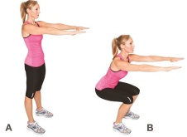
Atspiešanās, roku saliekšana un iztaisnošana  (meitenes var uz ceļiem) | 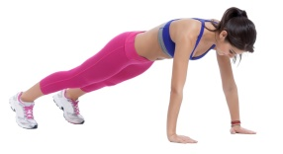
Izklupieni | 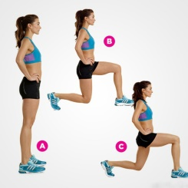
Kājas un rokas iztaisnošana atrodoties četrāpus uz grīdas | 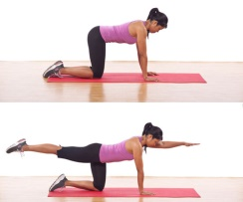
Statiskais pietupiens pie sienas
Plans uz sāniem, uz viena sāna | 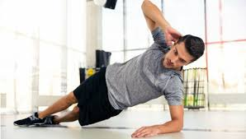
Plans uz sāniem, uz otra sāna | 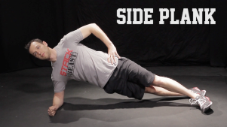
Ķermeņa augšdaļas pacelšana guļot uz grīdas | 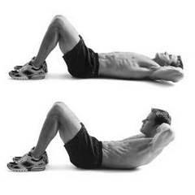
Planks
Cik reižu vari izpildīt 30sekundēs?
Vārds, Uzvārds___________________________
 | Skolēna Rez. | Mammas vai Tēta  Rez.
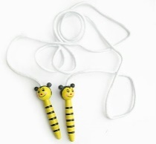Lēcieni ar lecamauklu
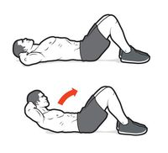
Ķermeņa augšdaļas pacelšana
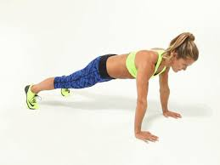
Atspiedieni balstā uz rokām
Zvaigznītes
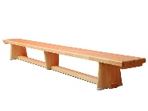
Kāpieni uz vingrošanas sola

